内蒙古自治区人民医院2022年
住院医师规范化培训第二批次招收简章
按照国家《住院医师规范化培训招收实施办法（试行）和住院医师规范化培训考核实施办法（试行）》（国卫办科教发〔2015〕49号）、《内蒙古自治区住院医师规范化培训招生实施办法（试行）和内蒙古自治区住院医师规范化培训考核实施办法（试行）》（内卫计办科教发〔2016〕33号）要求，结合2022年全区住院医师规范化培训招收工作实际，现就相关事宜通知如下。
一、招收计划
按照内蒙古自治区卫生健康委下达的招收计划和第一批次的招收结果，我院2022年度第二批次计划招收全科专业学员5名、儿科专业学员2名、妇产科专业学员5名、麻醉科专业学员2名、急诊科专业学员1名、重症医学科专业学员2名，其他专业学员34名，共计51名。
二、招收专业名录
超声医学科、儿科、耳鼻咽喉科、放射科、放射肿瘤科、妇产科、骨科、核医学科、急诊科、检验医学科、口腔全科、临床病理科、麻醉科、内科、皮肤科、全科、神经内科、外科、眼科、重症医学科。
三、招收对象和报名条件
（一）招收对象
单位委托培养的培训人员（简称单位人）和面向社会招收的培训人员（简称社会人）。
（二）报名条件
1.拟在内蒙古自治区行政区域内从事临床医疗工作的高等院校医学类相应专业（指西医临床类、中医临床类和中西医结合临床类、口腔医学类）的本科及以上学历毕业生，需要接受培训的人员（社会人）,其中社会人要求内蒙古户籍。
2.已在内蒙古自治区行政区域内从事临床医疗工作的本科及以上学历人员或获得执业医师资格，需要接受培训的人员（单位人）。
3.在读研究生不在此次招收范围内。
4.社会人可报考全部专业。
5.内蒙古自治区人民医院本院职工有参加住院医师规范化培训意愿的，需在院内人力资源管理系统中打印并填写参加住院医师规范化培训申请表，经过医院人力资源管理处及科室主任同意后，按照简章规定的时间和地点进行报名及资格复审工作。
以上“本科及以上学历”要符合执业医师资格考试报考条件。
四、报名方法
登陆“内蒙古自治区住院医师规范化培训信息管理系统”（https://nmzyy.wsglw.net/），在“学员注册”栏注册，经注册获取用户名和密码，并使用注册信息在“学员招收”栏登录系统，进入“填报志愿”模块，填写个人基本信息、学习经历、工作经历并填报志愿，填报完成后打印《内蒙古自治区住院医师规范化培训申请表》。
五、报名、招录方式及程序
第二批次补录、调剂
自治区卫生健康委公布第二批次招收基地名单（第一批次未录满基地）及招收计划；第二批次网上报名人员只限第一批次未录取人员，第一批次已录取人员不得进行第二批次报名（因疫情等不可抗力情况除外）；填报1个招收基地和专业，同时，根据个人意愿，选择是否“服从调剂”；我院组织进行现场资格审核、面试补录；如第二批次仍有未补录招满的基地，自治区卫生健康医学教育考试中心（自治区住院医师规范化培训管理服务中心）将根据报名情况，对“服从调剂”报名人员进行调剂。最后由自治区卫生健康委审核后公示、公布第二批补录名单。
1.网上报名时间：8月3日—8月8日（8月8日18∶00关网）。
2.基地现场审核、面试补录：2022年8月11日上午9:00-11:00；现场审核地点:内蒙古自治区人民医院门诊楼12楼1229办公室。面试考录时间：8月11日下午，具体考试地点及时间详见现场审核时下发的准考证。
3.审核材料：
（1）纸质版《内蒙古自治区住院医师规范化培训申请表》原件，需本人亲笔签名，单位人需就业单位签字盖章；
（2）身份证原件及复印件；
（3）毕业证书、学位证书原件及复印件；
（4）学信网学历查询件；
（5）取得国家医师资格的，需提供《医师资格证书》原件及复印件。
4.审核内容：学员所填报的信息是否真实准确。凡对申报专业不符、学历条件不符等不符合申报条件、所填报个人信息与所持证件不符以及隐瞒重要信息或提供虚假证明材料，情节严重的，取消入学资格。
5.我院将考试拟录取名单上报自治区卫生健康医学教育考试中心（自治区住院医师规范化培训管理服务中心）汇总。
6.录取名单公示
公示时间：8月13日—8月17日，公示期为5天；
公布时间：8月17日公布补录名单。
六、有关事宜
（一）网报期间，由自治区卫生健康医学教育考试中心（自治区住院医师规范化培训管理服务中心）统一初步审核网报信息。
会人可报考全部专业，其中紧缺专业不设招收比例，非紧缺专业社会人招收比例原则上不超过20%。
据现场审核情况安排面试，择优录取。面试内容应包括基础知识、专业知识及综合能力测试等，具体方式及内容由我院另行通知；紧缺专业全科、儿科、妇产科、麻醉科单独面试。
（四）公示结束后，我院将通知报到时间，新招录的培训学员务必于9月1日前到各基地报到，开始培训。
七、其他相关要求
（一）所有学员严格按通知时间进行资格复审及考核工作，遵守考核纪律，按时进入考场，关闭通讯设备。对于违反考核纪律的人员，将视情节轻重取消考核资格。
（二）未在规定时间内参加资格审核的学员，将取消其考核资格。
（三）学员在参与我院招录活动过程中需全程佩戴口罩，随时按要求提供健康码等健康证明材料，做好个人安全防护，在审核材料及参加考试时保持1米以上有效距离。14天内有中高风险旅居史、与新冠肺炎患者有密切接触史或健康码呈黄色或红色的的考生应提前报告相关情况，不得随意进入我院院区。
（四）所有考生需要提供现场审核及考试前三天内核酸检测阴性证明，考生还需出示健康码（请提前申报）、健康承诺书（在报名网站下载）。
（五）对弄虚作假的培训申请人，取消本次报名、录取资格；情节严重的，以及录取后无故不报到和报到后自行退出者，原则上前期培训时间不予认可，3年内不得报名参加住院医师规范化培训。自治区卫生健康委将建立全区住院医师规范化培训个人诚信档案，退培记录将计入个人诚信档案。同时，招收考试过程中考生违纪违规行为的处理，参照《医师资格考试违纪违规处理规定》有关精神执行。
（六）请各位报考学员扫描下方二维码加入群聊，有最新安排及要求方便及时通知。
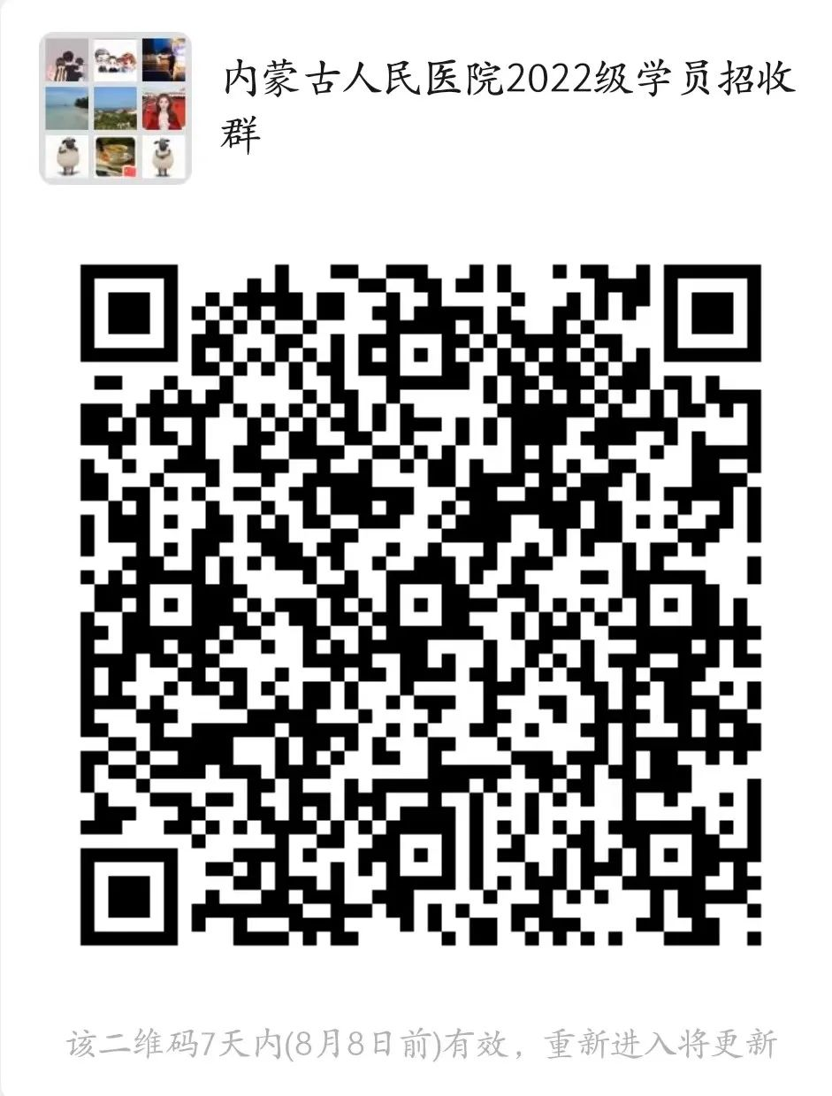
八、待遇、保障及奖励
（一）待遇
1.国家和自治区财政补助
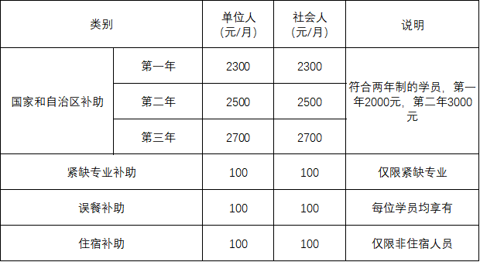
2.基地补贴
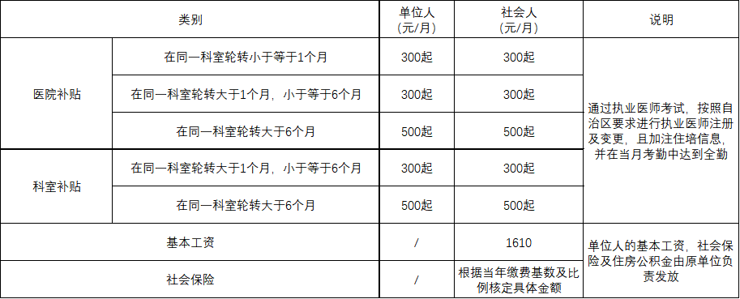
（二）其他保障及奖励
1.科室根据学员工作量、出勤情况等综合情况考量，发放夜班费等待遇。
2.培训期间，外单位委培学员和社会学员均享受一次免费体检。
3.免费为学员提供住培教材、工作服和胸卡。
4.优先为外地学员提供住宿，宿舍配备齐全，宿舍内安装免费宽带。
5.免费提供技能培训中心、图书馆、活动中心等教学场地及活动场所。
6.可参加医院工会组织的相关活动，并享受福利等。
7.学员在培训期间参加省级或国家级活动并获得相关荣誉或称号者、年度评奖评优表彰、受到其他各级各类表彰、感谢信、锦旗被媒体宣传报道者、参加并通过执业医师考试、被评为“优秀文明宿舍”称号等荣誉的均给予一定奖励。
8.培训合格：取得《住院医师规范化培训合格证书》后享受“两个同等对待”，即：“面向社会招收的住院医师如为普通高校应届毕业生的，其住培合格当年在医疗卫生机构就业，按当年应届毕业生同等对待”，“经住培合格的本科学历临床医师，按临床医学、口腔医学专业学位硕士研究生同等对待”。
九、联系人及电话
内蒙古自治区人民医院毕业后医学教育办公室
联 系 人：谢老师 宁老师 张老师
联系电话：0471-3283681、0471—3283383

